M02 MATERI 1

# TUJUAN

CPMK: Mahasiswa mengetahui dan memahami konsep arsitektur web, HTML, CSS, JavaScript, jQuery, dan Git.

Sub-CPMK:

* 1. Mahasiswa mampu mengimplementasikan JavaScript dalam HTML.
  2. Mahasiswa mampu mengimplementasikan jQuery dalam dokumen HTML.

# DURASI WAKTU

1 pertemuan x 3 jam

# DASAR TEORI

JavaScript dan jQuery

# PERCOBAAN

**A. Membuat Validasi dengan JavaScript**

1. Buatlah projek baru. Klik **File > New File > HTML**, lalu beri nama **P2_XXX.**

Buatlah sebuah halaman yang akan menampilkan halaman seperti dibawah ini.

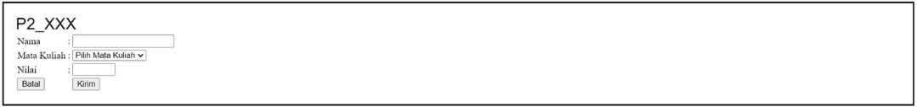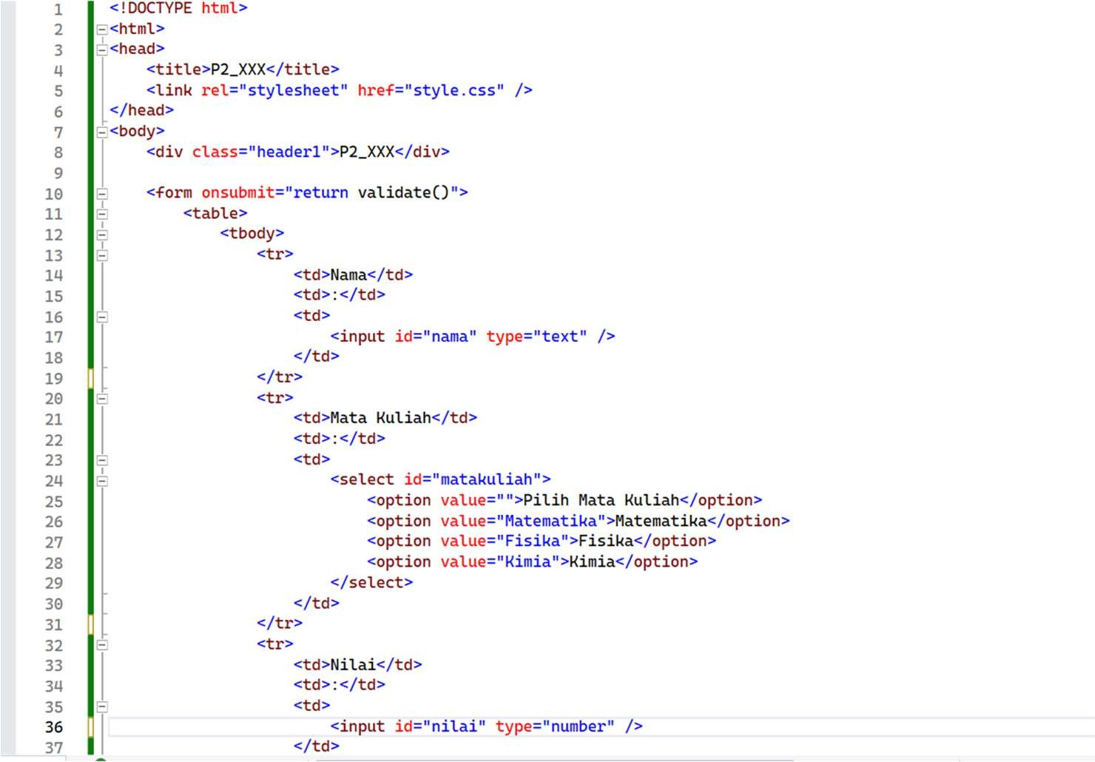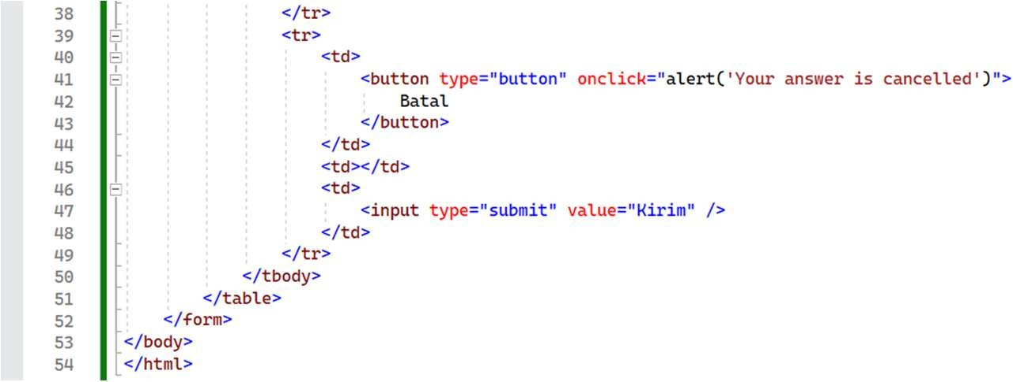

1. Selanjutnya tambahkan fungsi validate() didalam script.

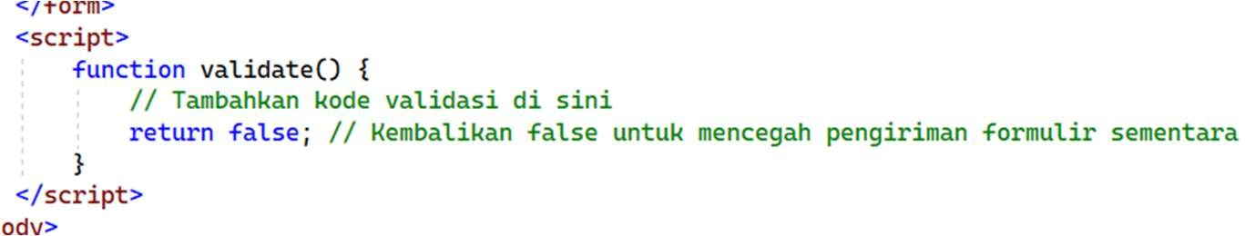

1. Di dalam fungsi validate(), tambahkan kode validasi untuk setiap field. Berikut adalah contoh kode validasi untuk nama, mata kuliah, dan nilai:

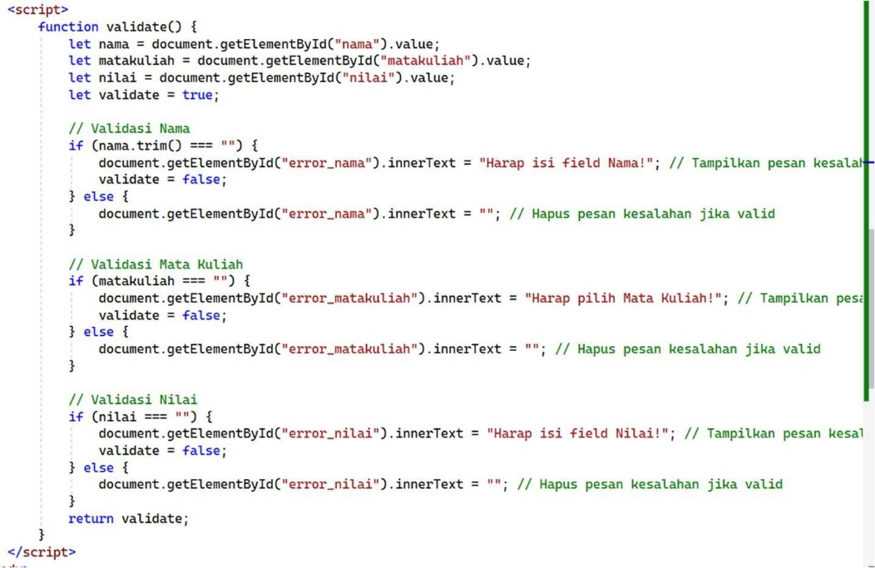

1. Selanjutnya tambahkan kolom baru disetiap field untuk meletakkan pesan error

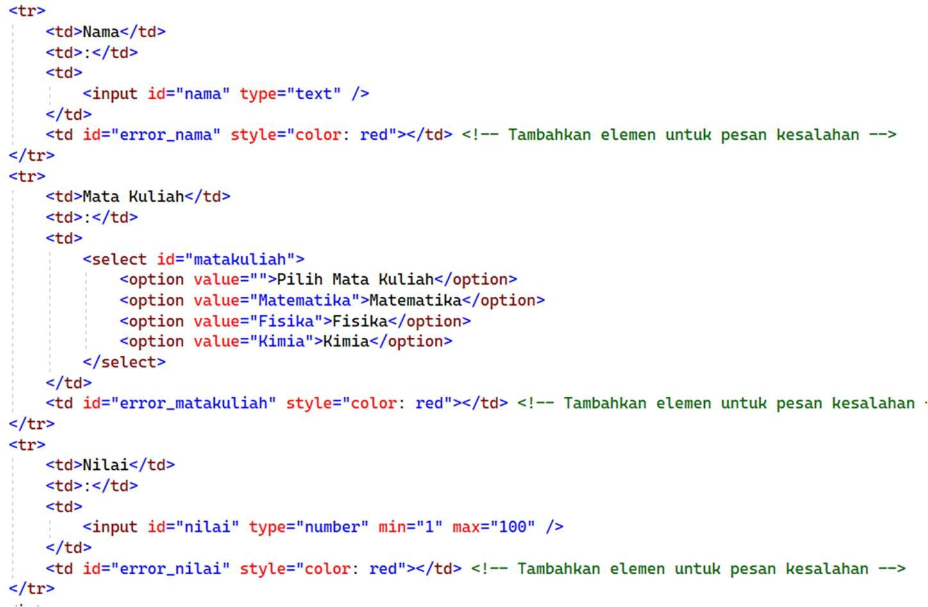

1. Panggil function validate() dalam form tersebut

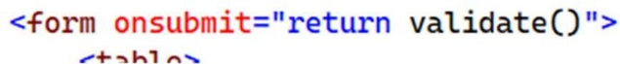

1. Coba jalankan P2_XXX.html, lalu cobalah untuk mengirim langsung data kosong, maka akan tampil seperti dibawah ini.

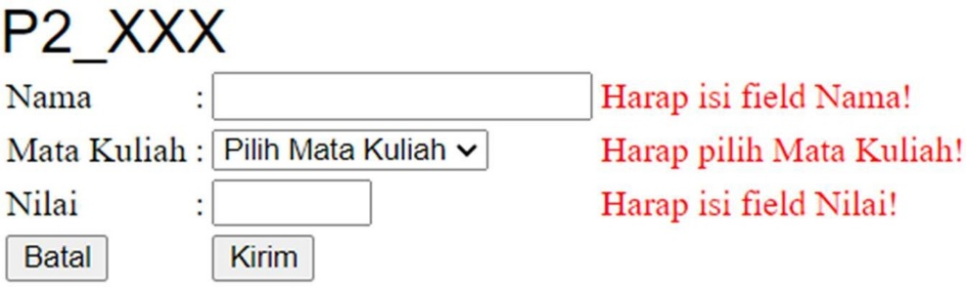

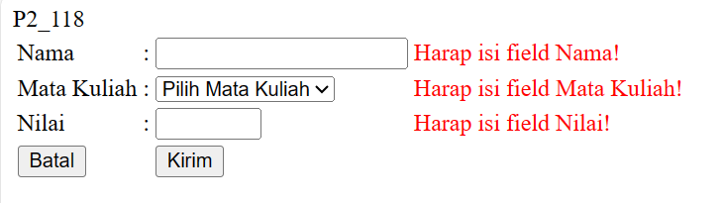

1. Selanjutnya, sekarang kita akan membuat validasi untuk nama harus berupa huruf dan spasi

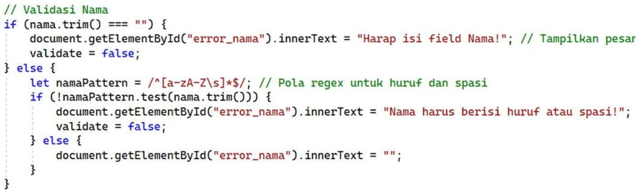

1. Coba jalankan kembali P2_XXX.html, lalu coba isi dengan angka, maka akan tampil seperti dibawah ini

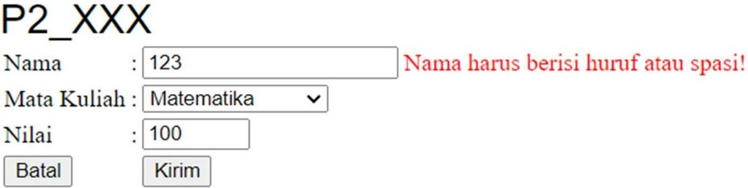

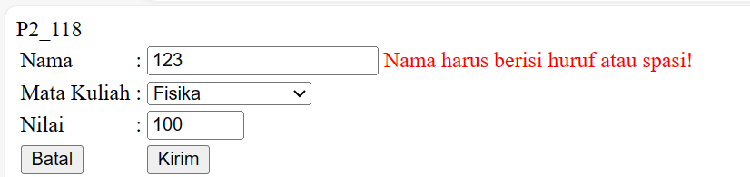

# LATIHAN

Modifikasi halaman web tersebut dengan menambahkan validasi untuk field dibawah ini:

1. Nama maksimal 20 huruf

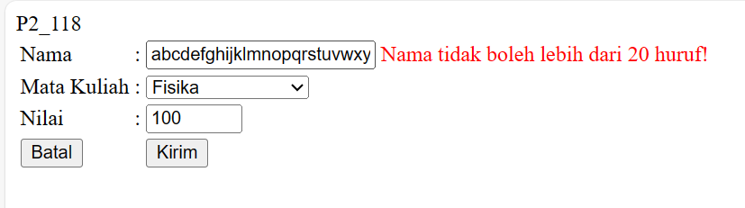

1. Nilai minimal adalah 0 dan maksimal 100

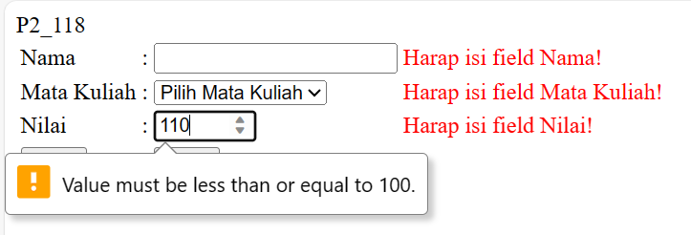

1. Apabila di klik Batal, maka akan mereset seluruh isi dari fields tersebut

